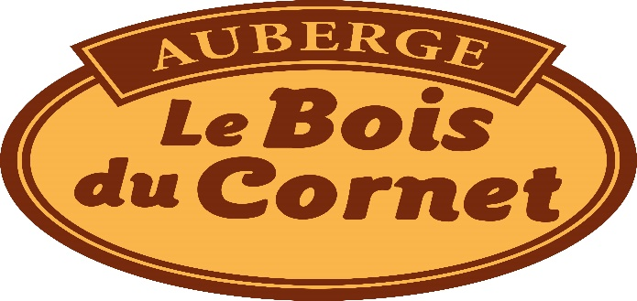A LA FORCLAZ
NOS SAMEDIS GOURMANDS
PROGRAMME DU MOIS D’AVRIL

SAMEDI 01 avril : CASSOULET MAISON : 20 €

SAMEDI 08 avril : TETE DE VEAU sauce ravigote : 14 €
servie avec salade verte et pommes de terre.

SAMEDI 15 avril : FILET DE FERA : 19 €
sauce crème, échalotes, herbes, servi avec du riz.

SAMEDI 22 avril : BLANQUETTE DE VEAU 18 €
servie avec des coquillettes.

SAMEDI 29 avril : CARBONARA DU CHEF 14 €
( linguine sauce crème, oignons, vin blanc, lardons et jaune d’œuf).

CES PLATS SONT SERVIS MIDI ET SOIR DE PREFERENCE SUR RESERVATION
AU 04 50 73 37 78 OU 06 28 75 31 36

